Группа №10 среднего дошкольного возраста
34 неделя 06.05-08.05 «Праздничная почта»

6 мая
Изобразительная деятельность (рисование). Тема: «Вот какой у нас салют»
Конструирование из бумаги. Тема: «Почтовые конверты»

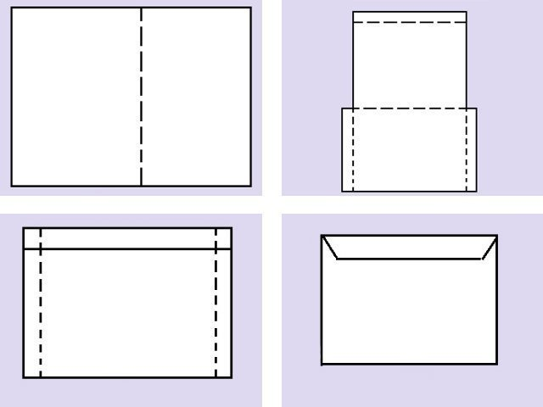

Беседа по ОБЖ на тему: «Если дома ты один» тренировать в запоминании предметов, опасных для жизни и здоровья, рассказывать о последствиях неосторожного обращения с ними.

Дидактическая игра: «Шаги». Играть могут несколько игроков. Договариваются о том, где будет финиш (на расстоянии 7-10 шагов) и обговаривают тему. Например: «Вежливые слова». Шаг можно сделать лишь назвав какое-нибудь вежливое слово. (темы могут быть разные: «Все круглое», «Все горячее», «Ласковые слова для мамы» и т.д.)

Подвижная игра: «Бег с воздушными шарами»
Для игры понадобится воздушный шарик, который нужно переправить в другой конец комнаты (либо длинного стола), не касаясь его руками. На шарик можно дуть, подталкивать ногами (или локтями, если «забег» проходит на столе), подбородком, носом.

7 мая

Восприятие художественной литературы. Тема: «Неумейка» Я Аким.
Рекомендации: Чтение рассказа Акимова Якова «Неумейка»
Интересный рассказ? О ком рассказывается в нем? Где побывал почтальон?
Кто это - «Неумейка»? Хорошо быть «Неумейкой»?
Беседа по ППБ на тему: «Осторожно – электроприборы!» Закрепить представление об электроприборах, и правила поведения во время возгорания.
Дидактичческая игра: Отгадай по описанию». Нужно отгадать одушевленный или неодушевленный предмет по описанию.
Например: Дикое животное, живет в лесу, большое, лохматое, любит мед.
Дикое животное, хитрое, рыжое, с пушистым хвостом.
Насекомое с разноцветными крыльями, похожее на цветочек.
Овощ красного цвета, круглый, гладкий, кладут в салат.
Сладкая, маленькая, в красивой бумажке и т.д.
Подвижная игра: «Сбей кеглю»-повышать двигательную активность, развивать глазомер. Если нет кеглей, то используйте пластковые бутылочки.

8 мая

Изобразительная деятельность (аппликация). Тема: «Разноцветные шары»

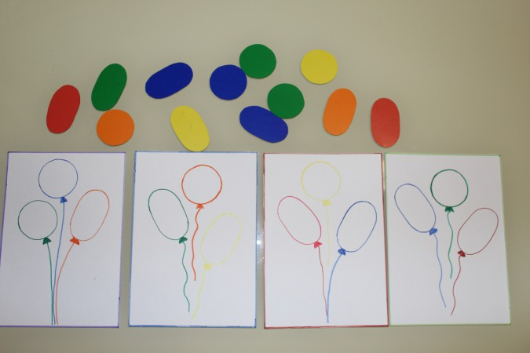

Беседа по ПДД на тему: «Посмотри налево, посмотри направо». Закрепить знания детей о том, как правильно переходить дорогу.
Дидактическая игра: «Что изменилось?» - ратавьте предметы в ряд. Попросите ребенка внимательн посмотреть на них и запомнить, какие предметы и в каком порядне стоят на столе. Попросите ребенка отвернуться и уберите какой-нибудь предмет или поменяйте местами.
Подвижная игра «Попади в корзину»-развивайте ловкость и мекость у ребенка.

